参照：<https://blog.csdn.net/weixin_39735923/article/details/79288578?utm_source=copy>

**第一步：下载并安装erlang**

* 原因：RabbitMQ服务端代码是使用并发式语言Erlang编写的，安装Rabbit MQ的前提是安装Erlang。
* 下载地址：<http://www.erlang.org/downloads>

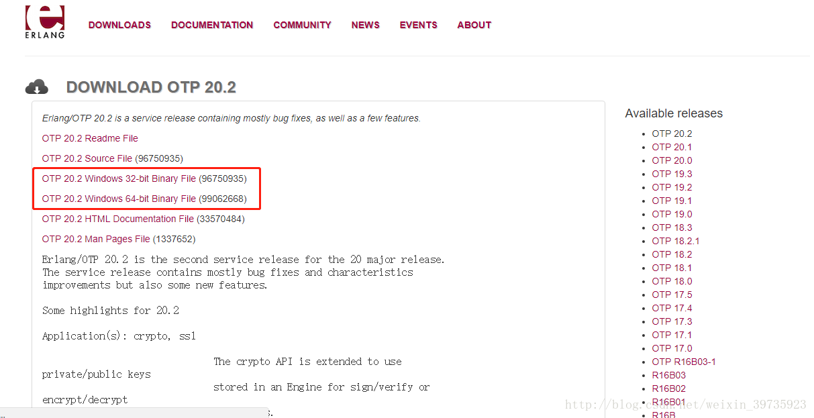

根据本机位数选择erlang下载版本。

* 下载完是这么个东西：

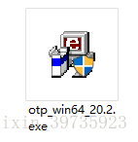

* 双击，点next就可以。

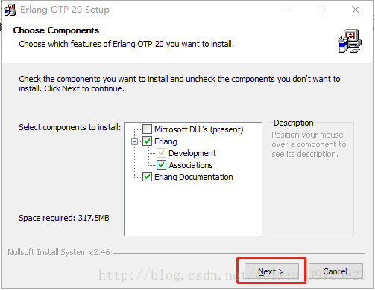

* 选择一个自己想保存的地方，然后next、finish就可以。

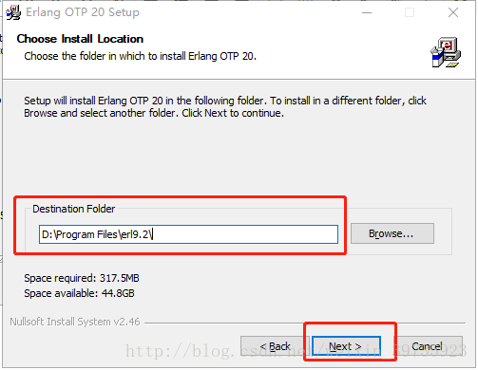

* 安装完事儿后要记得配置一下系统的环境变量。

此电脑-->鼠标右键“属性”-->高级系统设置-->环境变量-->“新建”系统环境变量

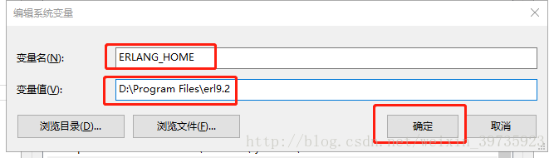

变量名：ERLANG\_HOME

变量值就是刚才erlang的安装地址，点击确定。

然后双击系统变量path

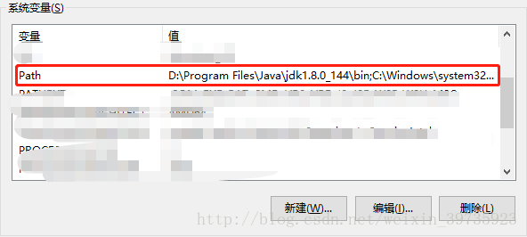

点击“新建”，将%ERLANG\_HOME%\bin加入到path中。

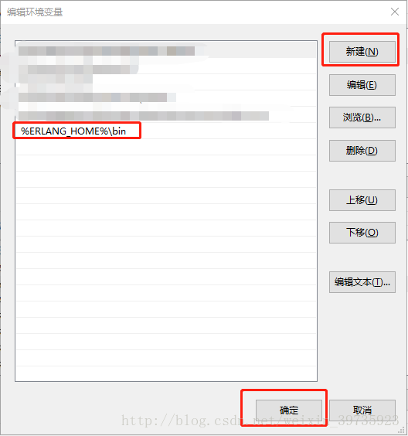

* 最后windows键+R键，输入cmd，再输入erl，看到版本号就说明erlang安装成功了。

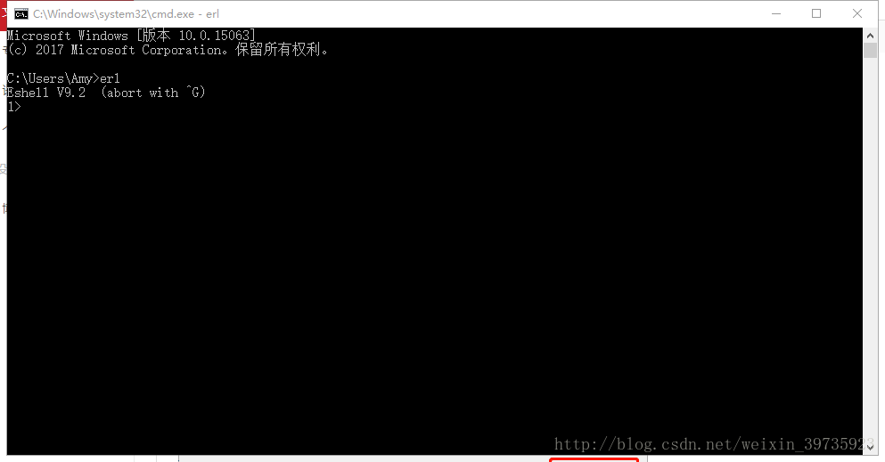

**第二步：下载并安装RabbitMQ**

* 下载地址：[http://www.rabbitmq.com/download.html](http://www.rabbitmq.com/download.html" \t "_blank)

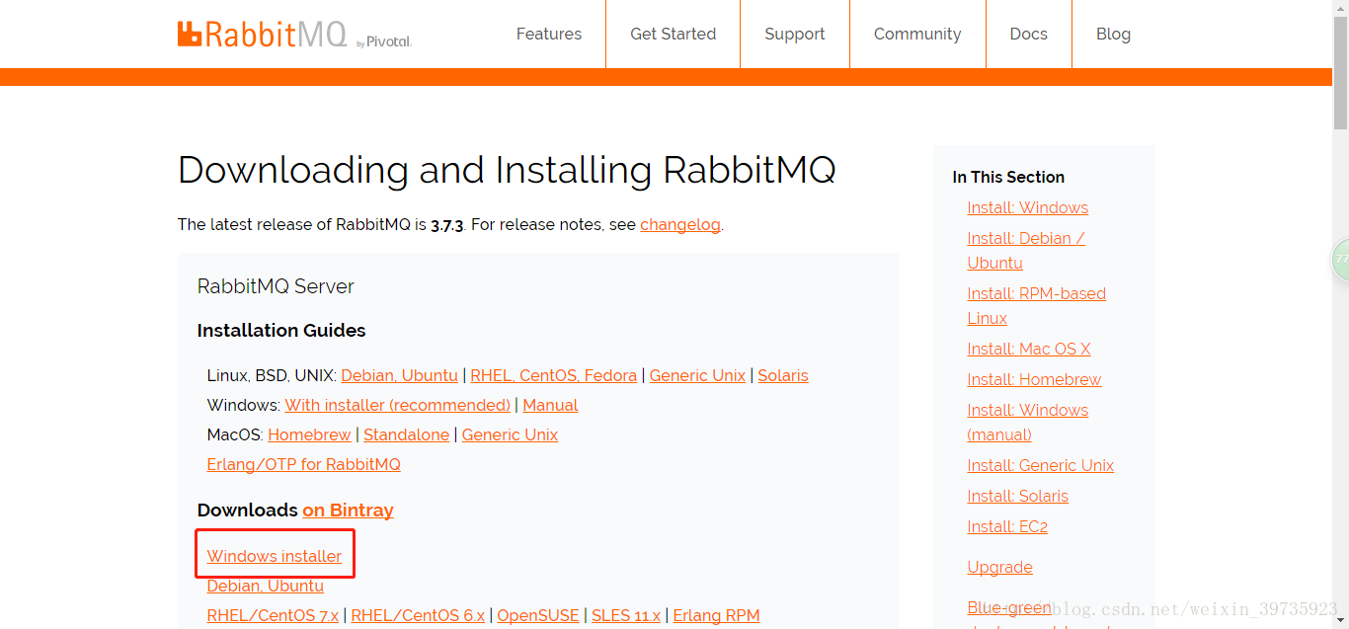

* 双击下载后的.exe文件，安装过程与erlang的安装过程相同。
* RabbitMQ安装好后接下来安装RabbitMQ-Plugins。打开命令行cd，输入RabbitMQ的sbin目录。

我的目录是：D:\Program Files\RabbitMQ Server\rabbitmq\_server-3.7.3\sbin

然后在后面输入rabbitmq-plugins enable rabbitmq\_management命令进行安装

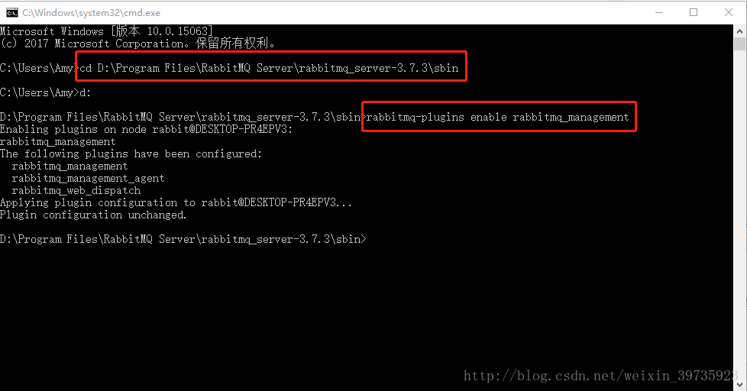

打开命令行命令行,进入RabbitMQ的安装目录: sbin

,输入 rabbitmqctl status , 如果出现以下的图，说明安装是成功的，并且说明现在RabbitMQ Server已经启动了,运行正常。

[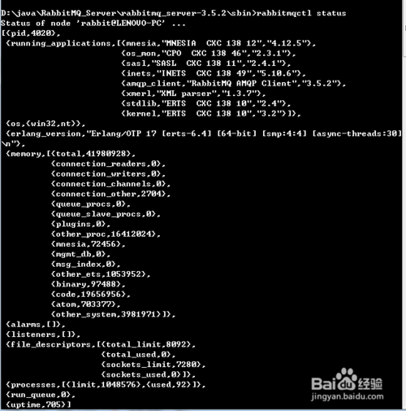](http://jingyan.baidu.com/album/a17d5285173ce68098c8f2e5.html?picindex=11)

打开sbin目录，双击rabbitmq-server.bat

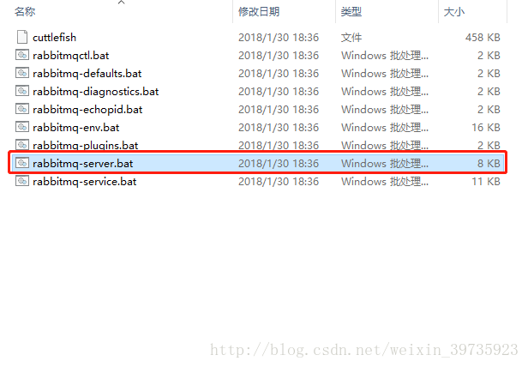

等几秒钟看到这个界面后，访问http://localhost:15672

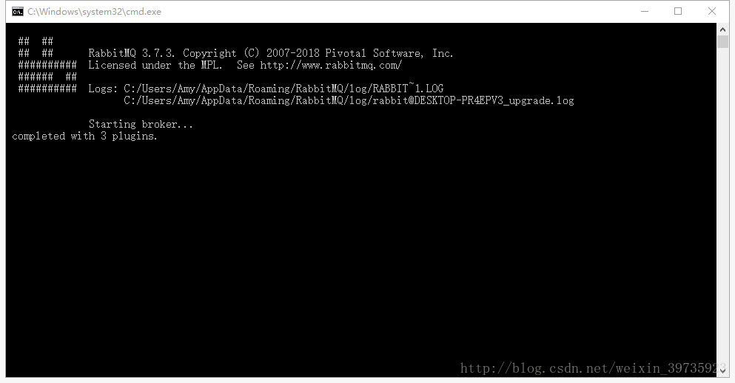

然后可以看到如下界面

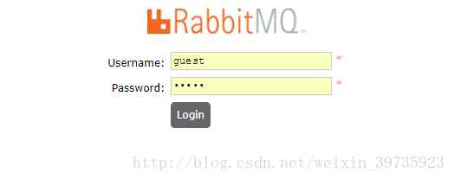

默认用户名和密码都是guest

登陆即可。

安装步骤暂时就写这么多，本次安装是为了实现spring cloud的消息总线。后续用到了里面的具体内容和知识会再进行记录的。

安装报错情况：

rabbitmq-plugins enable rabbitmq\_management

rabbitmq\_magagement

Error:

{:plugins\_not\_found, [:rabbitmq\_magagement]}

解决办法：

命令换为：rabbitmq-plugins.bat enable rabbitmq\_management

还未解决的情况，按顺序执行以下命令

rabbitmq-service install

rabbitmq-service start

rabbitmqctl status

rabbitmq-plugins.bat enable rabbitmq\_management